T.C.
ATATÜRK ÜNİVERSİTESİ
MÜHENDİSLİK FAKÜLTESİ
YAZILIM MÜHENDİSLİĞİ BÖLÜMÜ



VERİ MADENCİLİĞİ DERSİ
AKILLI ALIŞVERİŞ SEPETİ VE ÜRÜN ÖNERİ SİSTEMİ PROJE RAPORU

Hazırlayan
Şeyda ÇORUH- Gül ÖZTÜRK
210710023-250710093

Proje Teslim Tarihi: 31.02.2026
İÇİNDEKİLER
1. Giriş
2. Projenin Amacı
3. Projenin Kapsamı
4. Veri Seti
5. Kullanılan Teknolojiler
5.1 Python
5.2 Streamlit
5.3 Pandas
5.4 CSS
6. Yöntem
7. Birliktelik Kuralları Mantığı
8. Support, Confidence ve Lift Kavramları
8.1 Support
8.2 Confidence
8.3 Lift
9. Uygulama Tasarımı
9.1 Ürünler Bölümü
9.2 Ürün Arama Bölümü
9.3 Kategori Filtreleme Bölümü
9.4 Sepet Bölümü
9.5 Akıllı Ürün Önerileri Bölümü
9.6 Paket Kampanyaları Bölümü
9.7 Sepet Özeti Bölümü
10. Uygulamadaki Ürünler
11. İndirim ve Kampanya Sistemi
11.1 Öneri İndirimi
11.2 Paket Kampanyası İndirimi
12. Kod Yapısı
12.1 Sayfa Ayarları
12.2 CSS Tasarımı
12.3 Ürün Verileri
12.4 Öneri Kuralları
12.5 Kampanya Tanımları
12.6 Session State Kullanımı
12.7 Yardımcı Fonksiyonlar
12.8 Arayüz Bölümü
13. Uygulamanın Çalışma Mantığı
14. Projenin Veri Madenciliği ile İlişkisi
15. Elde Edilen Sonuçlar
16. Projenin Avantajları
17. Projenin Geliştirilebilir Yönleri
18. Sonuç ve Değerlendirme

AKILLI ALIŞVERİŞ SEPETİ VE ÜRÜN ÖNERİ SİSTEMİ

1. Giriş
Günümüzde market ve e-ticaret sistemlerinde müşteri alışveriş davranışlarının analiz edilmesi, satış stratejilerinin geliştirilmesi açısından önemli bir yere sahiptir. Müşterilerin hangi ürünleri birlikte satın aldığını belirlemek; kampanya planlama, çapraz satış, ürün yerleşimi, indirim stratejisi ve stok yönetimi gibi alanlarda işletmelere karar desteği sağlar.
Bu proje kapsamında “BenimSepetim” adlı akıllı alışveriş sepeti uygulaması geliştirilmiştir. Uygulama, market fişlerinden oluşturulan veri setini kullanarak ürünler arasındaki birliktelik ilişkilerini Apriori algoritması ile analiz etmekte ve kullanıcının sepetindeki ürünlere göre veri setine dayalı ürün önerileri oluşturmaktadır.
BenimSepetim uygulaması yalnızca ürünlerin sepete eklenebildiği basit bir alışveriş arayüzü değildir. Aynı zamanda geçmiş alışveriş fişlerinden elde edilen verileri analiz ederek kullanıcıya öneri ve indirim sunan veri madenciliği tabanlı bir sistemdir. Bu yönüyle proje, market sepeti analizi yaklaşımını etkileşimli bir alışveriş uygulamasına dönüştürmektedir.
Market sepeti analizi, müşterilerin alışverişlerinde birlikte satın aldığı ürünleri inceleyerek ürünler arasındaki ilişkileri ortaya çıkarmayı amaçlayan bir veri madenciliği yöntemidir. Bu projede her alışveriş fişi bir sepet olarak kabul edilmiş, fişlerde birlikte yer alan ürünlerden sık ürün kümeleri çıkarılmış ve bu ürün kümelerinden birliktelik kuralları elde edilmiştir. Elde edilen kurallar, uygulama içerisinde kullanıcının sepetine göre öneri üretmek amacıyla kullanılmıştır.
2. Projenin Amacı
Bu projenin temel amacı, market fişlerinden oluşturulan veri setini kullanarak ürün birlikteliklerini analiz eden ve kullanıcının alışveriş sepetine göre öneri ile indirim oluşturan akıllı bir alışveriş sepeti uygulaması geliştirmektir.
Projenin amaçları şunlardır:
- Market fişlerinden oluşturulan veri setini uygulamaya entegre etmek.
- Ürün listesini veri setindeki benzersiz ürün adlarından otomatik olarak oluşturmak.
- Her ürün için ortalama fiyat, toplam satış adedi ve ürünün geçtiği fiş sayısını hesaplamak.
- Her fişi bir alışveriş sepeti olarak kabul ederek sepet matrisi oluşturmak.
- Apriori algoritması ile sık ürün kümelerini çıkarmak.
- Association Rules yöntemiyle support, confidence ve lift değerlerine sahip birliktelik kuralları oluşturmak.
- Kullanıcının sepetindeki ürünlere göre veri setinden elde edilen kurallara dayalı öneriler sunmak.
- Önerilen ürünlere lift değerine göre indirim oranı belirlemek.
- Belirli ürün grupları tamamlandığında paket kampanyası indirimi uygulamak.
- Veri madenciliği kavramlarını gerçek bir alışveriş sepeti uygulamasına dönüştürmek.
- Bu amaç doğrultusunda proje hem veri analizi hem de kullanıcı etkileşimli uygulama geliştirme süreçlerini bir araya getirmiştir.
3. Projenin Kapsamı
BenimSepetim uygulaması, market alışverişi senaryosunu temsil eden bir alışveriş sepeti sistemi olarak tasarlanmıştır. Uygulamada kullanıcı ürünleri görüntüleyebilir, ürünler arasında arama yapabilir, ürünleri sepete ekleyebilir, adetlerini artırabilir veya azaltabilir ve sepet toplamını görebilir.
Uygulamanın en önemli özelliği, ürün önerilerini manuel olarak değil, veri setinden elde edilen birliktelik kurallarına göre oluşturmasıdır. Bu kapsamda market fişlerinden oluşturulan veri seti okunur, her fiş bir alışveriş işlemi olarak değerlendirilir ve Apriori algoritması ile sık ürün kümeleri çıkarılır. Daha sonra bu ürün kümelerinden association rules yöntemiyle birliktelik kuralları elde edilir.
Kullanıcı uygulamada sepete ürün eklediğinde sistem, sepetindeki ürünleri birliktelik kurallarının koşul tarafı ile karşılaştırır. Eğer kullanıcının sepetindeki ürünler bir kuralın koşulunu sağlıyorsa ve önerilecek ürün henüz sepette yoksa, sistem bu ürünü kullanıcıya önerir.
Uygulamada ayrıca örnek paket kampanyaları da bulunmaktadır. Belirli ürün grupları sepette tamamlandığında paket indirimi uygulanır. Bu özellik, çapraz satış ve kampanya stratejilerinin alışveriş sepetine nasıl entegre edilebileceğini göstermektedir.
Bu proje kapsamında hem veri setine dayalı ürün öneri sistemi hem de alışveriş sepeti arayüzü birlikte geliştirilmiştir. Böylece veri madenciliği sonucu yalnızca analiz tablosu olarak kalmamış, kullanıcıya doğrudan etki eden bir öneri mekanizmasına dönüştürülmüştür.
4. Veri Seti
Bu projede kullanılan veri seti, market alışveriş fişlerini temsil edecek şekilde hazırlanmıştır. Veri setinde her satır, bir fiş içerisinde yer alan bir ürünü ifade etmektedir. Bu yapı sayesinde aynı fişe ait birden fazla ürün birlikte analiz edilebilmekte ve ürünler arasındaki birliktelik ilişkileri incelenebilmektedir.
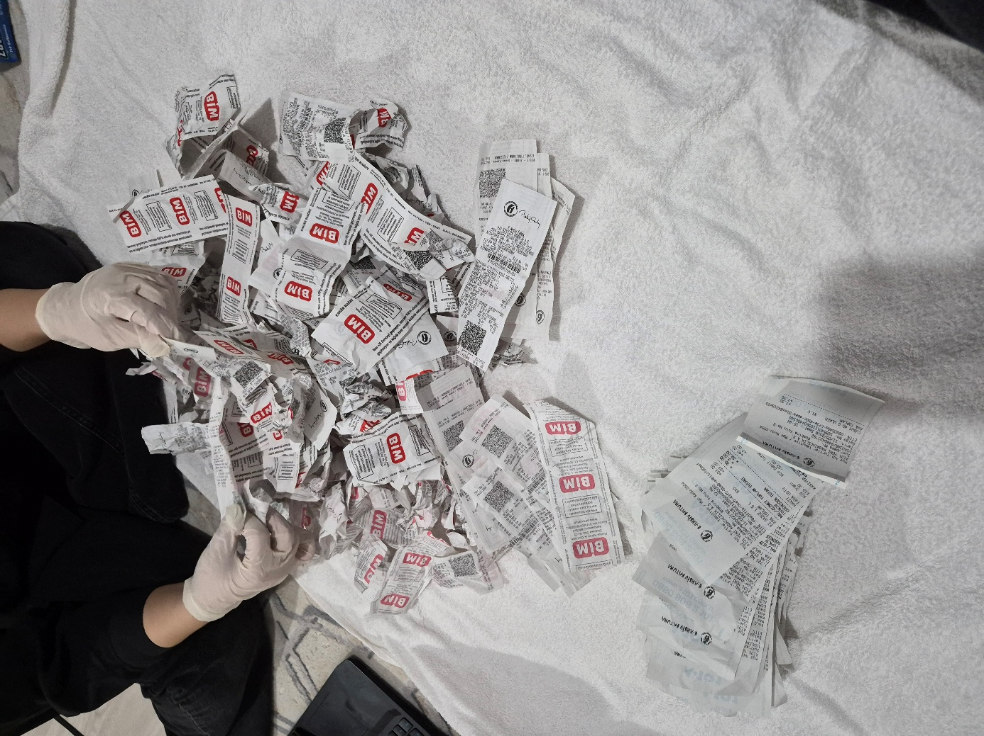

Veri seti, proje ekibi tarafından saha çalışması yöntemiyle oluşturulmuştur. Bu kapsamda farklı marketlerden alışveriş fişleri toplanmış ve fişlerde yer alan ürün bilgileri düzenli bir veri seti formatına dönüştürülmüştür. Toplanan fişlerdeki ürün adı, birim fiyat, adet, toplam tutar, tarih ve saat bilgileri incelenerek tablo yapısına aktarılmıştır. Böylece proje kapsamında kullanılan veri seti hazır bir kaynaktan alınmak yerine, gerçek alışveriş işlemlerine dayalı olarak oluşturulmuştur.
Veri toplama sürecinde müşteri kimliği, kişisel bilgi, ödeme bilgisi veya herhangi bir özel veri kullanılmamıştır. Çalışmada yalnızca fişlerde yer alan ürün ve alışveriş bilgileri değerlendirilmiştir. Bu nedenle veri seti kişisel verilerden arındırılmış ve yalnızca ürün birlikteliklerini analiz etmeye uygun hale getirilmiştir.
Veri setinde toplam 12.813 satır bulunmaktadır. Bu satırlar 3.081 farklı alışveriş fişine aittir. Veri setinde 29 farklı ürün çeşidi yer almaktadır. Her fişte ortalama yaklaşık 4 ürün satırı bulunmaktadır. Bu durum, veri setinin market sepeti analizi için uygun bir yapıya sahip olduğunu göstermektedir.
Veri setinde bulunan temel sütunlar şunlardır:
- Fiş ID: Her alışveriş fişini benzersiz şekilde ifade eden kimlik bilgisidir.
- Tarih: Alışverişin yapıldığı tarihi gösterir.
- Saat: Alışverişin gerçekleştiği saati gösterir.
- Ürün Adı: Satın alınan ürünün adını belirtir.
- Birim Fiyat: Ürünün birim fiyatını gösterir.
- Adet: Üründen kaç adet alındığını belirtir.
- Toplam Tutar: İlgili ürün için ödenen toplam tutarı gösterir.
Veri seti BenimSepetim uygulamasında yalnızca analiz amacıyla kullanılmamıştır. Aynı zamanda ürün listesinin ve öneri sisteminin temel veri kaynağı olarak kullanılmıştır. Uygulamada ürün adları, ortalama birim fiyatlar, toplam satış adetleri ve ürünlerin kaç farklı fişte yer aldığı veri setinden otomatik olarak elde edilmiştir.
Veri setindeki her Fiş ID bir alışveriş işlemi olarak kabul edilmiştir. Aynı fiş içerisinde bulunan ürünler birlikte satın alınmış ürünler olarak değerlendirilmiştir. Bu yapı, Apriori algoritması için gerekli olan sepet matrisinin oluşturulmasını sağlamıştır.
Veri setinde eksik değer bulunmaması, analiz sürecinin daha sağlıklı yürütülmesini sağlamıştır. Bununla birlikte uygulama içerisinde sütun adlarını standartlaştıran ve sayısal alanları kontrol eden veri hazırlama işlemleri de yapılmıştır. Böylece veri setinin farklı sütun adı yazımlarına karşı daha esnek şekilde okunması sağlanmıştır.
Veri setindeki toplam satış tutarı yaklaşık 1.958.773 TL’dir. Fiş başına ortalama alışveriş tutarı yaklaşık 635 TL olarak hesaplanmıştır. Bu değerler, veri setinin yalnızca ürün birlikteliklerini değil, aynı zamanda satış hacmini ve ciro dağılımını incelemek için de kullanılabileceğini göstermektedir.
Veri setinde en çok işlem gören ürünler arasında Çay 500g, Şampuan, Ekmek, Domates, Deodorant, Diş Macunu, Süt, Salatalık, Makarna ve Sıvı Yağ gibi ürünler bulunmaktadır. Bu ürünler müşterilerin alışverişlerinde sıkça yer aldığı için birliktelik analizi açısından önemli görülmektedir.
5. Kullanılan Teknolojiler
Projede Python programlama dili kullanılmıştır. Arayüz geliştirme için Streamlit kütüphanesinden yararlanılmıştır. Veri okuma ve işleme süreçlerinde Pandas kütüphanesi kullanılmıştır. Apriori algoritması ve birliktelik kuralları için mlxtend kütüphanesinden yararlanılmıştır. Arayüzün görsel tasarımını iyileştirmek için CSS kullanılmıştır.
5.1 Python
Python, projenin ana programlama dilidir. Veri setinin okunması, ürün listesinin oluşturulması, sepet işlemlerinin yönetilmesi, Apriori algoritmasının uygulanması, birliktelik kurallarının oluşturulması, indirim hesaplamaları ve kampanya kontrolleri Python kodlarıyla gerçekleştirilmiştir.
5.2 Streamlit
Streamlit, uygulamanın web tabanlı arayüzünü oluşturmak için kullanılmıştır. Kullanıcıların ürünleri görebilmesi, ürünleri sepete ekleyebilmesi, önerileri inceleyebilmesi, support ve confidence değerlerini değiştirebilmesi ve sepet özetini takip edebilmesi Streamlit bileşenleri ile sağlanmıştır.
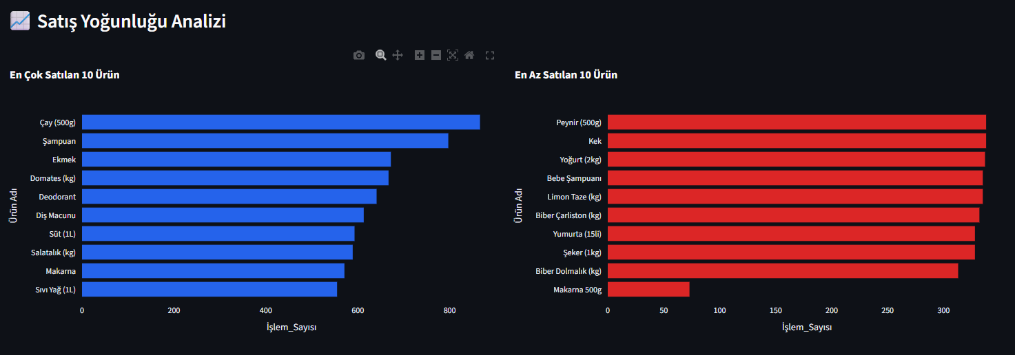
Streamlit’in session state yapısı kullanılarak sepet bilgileri korunmuştur. Böylece kullanıcı her butona bastığında sayfa yeniden çalışsa bile sepetteki ürünler ve indirimli ürün bilgileri kaybolmamaktadır.
5.3 Pandas
Pandas kütüphanesi veri setini okumak, düzenlemek, gruplamak ve analiz etmek için kullanılmıştır. Ürün adına göre gruplama yapılarak her ürün için ortalama fiyat, toplam satış adedi ve ürünün geçtiği benzersiz fiş sayısı hesaplanmıştır.
Ayrıca Apriori algoritmasına veri hazırlamak için Fiş ID ve Ürün Adı bilgileri kullanılarak sepet matrisi oluşturulmuştur.
5.4 mlxtend
mlxtend kütüphanesi, Apriori algoritmasını ve association rules yöntemini uygulamak için kullanılmıştır. Apriori algoritması ile veri setindeki sık ürün kümeleri çıkarılmıştır. Daha sonra association rules fonksiyonu kullanılarak bu sık ürün kümelerinden support, confidence ve lift değerlerine sahip birliktelik kuralları elde edilmiştir.
Bu kurallar, BenimSepetim uygulamasında kullanıcıya ürün önerisi oluşturmak için kullanılmıştır.
5.5 CSS
Streamlit arayüzünü daha görsel ve kullanıcı dostu hale getirmek için özel CSS kodları kullanılmıştır. Uygulamada pembe tonlarında minimal bir tasarım tercih edilmiştir. Açık arka planlı alanlarda koyu mor yazı rengi kullanılmış, koyu mor arka planlı sepet özeti bölümünde ise okunabilirliği artırmak için yazılar beyaz olarak düzenlenmiştir.
6. Yöntem
Projede market sepeti analizi yöntemi kullanılmıştır. Market sepeti analizi, müşterilerin alışverişlerinde hangi ürünleri birlikte satın aldığını inceleyen bir veri madenciliği yaklaşımıdır. Bu yöntem sayesinde ürünler arasındaki ilişkiler belirlenebilir ve bu ilişkiler öneri sistemi ya da kampanya stratejisi olarak kullanılabilir.
Bu projede ürün önerileri manuel olarak belirlenmemiştir. Bunun yerine market fişlerinden oluşturulan veri seti üzerinde Apriori algoritması çalıştırılmıştır. Apriori algoritması ile veri setinde belirli bir support değerinin üzerinde görülen sık ürün kümeleri elde edilmiştir. Daha sonra association rules yöntemi ile bu ürün kümelerinden birliktelik kuralları çıkarılmıştır.
Uygulamadaki yöntem akışı şu şekildedir:
- CSV veri seti okunur.
- Sütun adları standart hale getirilir.
- Ürün adları, fiyatlar ve adet bilgileri temizlenir.
- Ürün listesi veri setinden otomatik oluşturulur.
- Her Fiş ID bir alışveriş sepeti kabul edilir.
- Fiş ID ve Ürün Adı bilgileri kullanılarak sepet matrisi oluşturulur.
- Sepet matrisinde ürün fişte varsa True, yoksa False olarak işaretlenir.
- Apriori algoritması ile sık ürün kümeleri çıkarılır.
- Association rules ile support, confidence ve lift değerlerine sahip kurallar oluşturulur.
- Kullanıcı sepete ürün eklediğinde sistem bu kuralları kontrol eder.
- Kuralın koşul tarafındaki ürünler sepette varsa, önerilecek ürün kullanıcıya gösterilir.
- Önerilen ürün sepette yoksa ve kullanıcı isterse indirimli olarak sepete eklenir.
- Sepet toplamı, öneri indirimi ve paket indirimi hesaplanır.
- Bu yöntem sayesinde uygulama, gerçek fiş verilerinden elde edilen ürün birlikteliklerini kullanıcıya öneri olarak sunmaktadır.
7. Birliktelik Kuralları Mantığı
Birliktelik kuralları, ürünler arasındaki ilişkiyi ifade eden kurallardır. Genel olarak şu yapıya sahiptir:
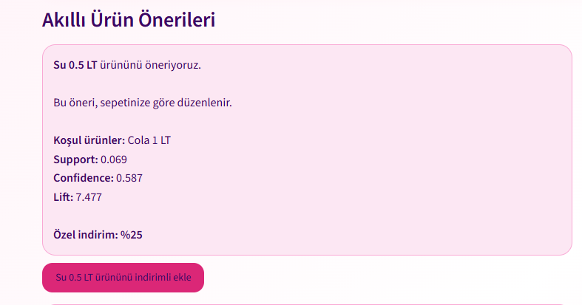
“Eğer A ürünü satın alınırsa, B ürünü de satın alınabilir.”
Bu yapıda A ürünü veya ürünleri kuralın koşul tarafını, B ürünü veya ürünleri ise önerilecek tarafını ifade eder. Veri madenciliğinde bu iki taraf genellikle antecedents ve consequents olarak adlandırılır.
7.1 Antecedents
Antecedents, kuralın sol tarafıdır. Yani önerinin oluşması için kullanıcının sepetinde bulunması gereken ürün veya ürünlerdir.
Örneğin:
Çay 500g → Şeker
Bu kuralda antecedents tarafı Çay 500g ürünüdür. Kullanıcının sepetinde Çay 500g varsa bu kuralın koşulu sağlanmış olur.
7.2 Consequents
Consequents, kuralın sağ tarafıdır. Yani kullanıcıya önerilecek ürün veya ürünlerdir.
Çay 500g → Şeker
Bu kuralda consequents tarafı Şeker ürünüdür. Kullanıcının sepetinde Çay 500g varsa ve Şeker henüz sepette yoksa sistem Şeker ürününü önerir.
7.3 Uygulamada Kural Kontrolü
BenimSepetim uygulamasında kullanıcı sepete ürün eklediğinde sistem, Apriori sonucunda oluşan kuralları tek tek kontrol eder. Eğer kuralın antecedents tarafındaki tüm ürünler kullanıcının sepetinde varsa, kural uygun kabul edilir.
Ancak önerilecek ürün zaten kullanıcının sepetinde bulunuyorsa aynı ürün tekrar önerilmez. Böylece kullanıcıya gereksiz ve tekrarlı öneriler gösterilmez.
Aynı ürün birden fazla birliktelik kuralından önerilebileceği için uygulamada tekrarları önlemek amacıyla benzersizleştirme yapılmıştır. Aynı ürün birden fazla kuraldan öneriliyorsa, en yüksek lift değerine sahip kural tercih edilmektedir. Çünkü lift değeri yüksek olan kural, ürünler arasındaki ilişkinin daha güçlü olduğunu göstermektedir.
8. Support, Confidence ve Lift Kavramları
Market sepeti analizinde ürün birlikteliklerini değerlendirmek için support, confidence ve lift ölçütleri kullanılır. Bu üç ölçüt, elde edilen kuralların ne kadar anlamlı ve güçlü olduğunu belirlemede önemli rol oynar.
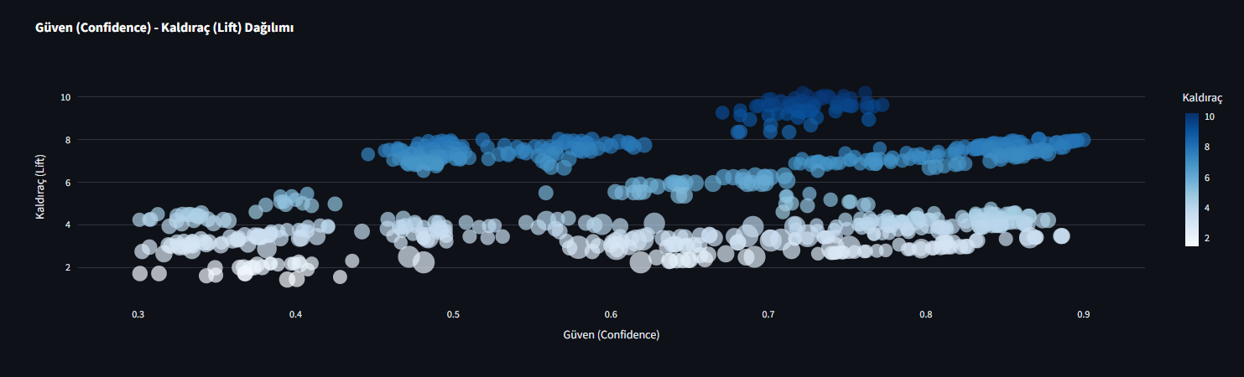
8.1 Support
Support, bir ürünün veya ürün grubunun veri setinde ne kadar sık görüldüğünü ifade eder. Bir ürün veya ürün grubu çok az fişte yer alıyorsa support değeri düşük olur. Çok sayıda fişte yer alıyorsa support değeri yüksek olur.
Örneğin Çay 500g ve Şeker ürünleri tüm fişlerin %5’inde birlikte geçiyorsa, bu ürün çiftinin support değeri 0.05 olur.
Bu projede support değeri Apriori algoritmasında sık ürün kümelerini belirlemek için kullanılmıştır. Minimum support değeri kullanıcı tarafından arayüzde değiştirilebilmektedir. Support değeri düşük seçilirse daha fazla kural oluşabilir. Ancak çok düşük support değerleri zayıf veya nadir görülen ilişkilerin de kurallara dahil edilmesine neden olabilir. Support değeri yüksek seçilirse daha az ama daha yaygın ilişkiler elde edilir.
8.2 Confidence
Confidence, bir ürün satın alındığında başka bir ürünün de satın alınma olasılığını ifade eder.
Örneğin Çay 500g alan müşterilerin %60’ı Şeker de aldıysa, Çay 500g → Şeker kuralının confidence değeri 0.60 olur.
Bu projede confidence değeri association rules aşamasında minimum eşik değeri olarak kullanılmıştır. Kullanıcı arayüzde minimum confidence değerini değiştirebilir. Böylece daha güvenilir veya daha geniş kapsamlı kurallar elde edilebilir.
8.3 Lift
Lift, iki ürün arasındaki ilişkinin rastlantısal olup olmadığını anlamaya yardımcı olan ölçüttür. Lift değeri 1’e eşitse ürünler arasında özel bir ilişki olmadığı düşünülebilir. Lift değeri 1’den büyükse ürünler arasında pozitif ilişki vardır. Lift değeri ne kadar yüksekse ürünler arasındaki ilişki o kadar güçlü kabul edilir.
Bu projede lift değeri üç amaçla kullanılmıştır:
Birliktelik kurallarını güçlüden zayıfa doğru sıralamak.
Aynı ürün birden fazla kuraldan önerildiğinde en güçlü kuralı seçmek.
Önerilen ürüne uygulanacak indirim oranını belirlemek.
Uygulamada lift değeri yüksek olan ürün ilişkileri daha güçlü kabul edildiği için, önerilen ürüne uygulanacak indirim oranı da lift değerine göre belirlenmiştir. İndirim oranı en az %5, en fazla %25 olacak şekilde sınırlandırılmıştır.
9. Uygulama Tasarımı
BenimSepetim uygulaması kullanıcı dostu, sade ve anlaşılır bir arayüzle tasarlanmıştır. Arayüzde pembe tonları, açık renkli kartlar ve koyu mor yazılar kullanılmıştır. Sepet özeti gibi koyu arka planlı alanlarda ise yazılar beyaz olarak düzenlenmiştir.
Uygulama temel olarak şu bölümlerden oluşmaktadır:
9.1 Veri Seti Özeti
Bu bölümde veri setine ait genel bilgiler gösterilmektedir. Toplam fiş sayısı, ürün çeşidi sayısı, satış satırı sayısı ve toplam ciro gibi bilgiler kullanıcıya kart yapısında sunulmaktadır.
Ayrıca Apriori algoritması sonucunda kaç adet birliktelik kuralı oluştuğu da bu bölümde gösterilmektedir.
9.2 Ürünler Bölümü
Bu bölümde kullanıcı market ürünlerini görüntüler. Ürünler uygulama içerisinde manuel olarak tanımlanmamış, veri setindeki benzersiz ürün adlarından otomatik olarak oluşturulmuştur.
Her ürün kartında ürün adı, kategori, ortalama fiyat, toplam satış adedi ve ürünün kaç farklı fişte geçtiği bilgisi gösterilmektedir.
9.3 Ürün Arama Bölümü
Kullanıcı ürün adı yazarak ürünler arasında arama yapabilir. Örneğin “çay”, “ekmek” veya “şampuan” gibi aramalarla ilgili ürünler listelenebilir.
9.4 Kategori Filtreleme Bölümü
Veri setinde kategori bilgisi bulunmadığı için tüm ürünler varsayılan olarak “Market Ürünü” kategorisinde gösterilmiştir. İlerleyen geliştirmelerde veri setine kategori sütunu eklenerek daha detaylı filtreleme yapılabilir.
9.5 Sepet Bölümü
Kullanıcının sepete eklediği ürünler bu bölümde gösterilir. Her ürün için adet, birim fiyat ve toplam tutar bilgisi yer alır. Kullanıcı ürün adetlerini artırabilir, azaltabilir veya ürünü sepetten silebilir.
9.6 Akıllı Ürün Önerileri Bölümü
Bu bölümde kullanıcının sepetindeki ürünlere göre önerilen ürünler gösterilir. Öneriler, manuel olarak yazılmış kurallara değil, Apriori algoritması sonucunda veri setinden elde edilen birliktelik kurallarına dayanmaktadır.
Her öneri kartında önerilen ürün, önerinin hangi ürünlere bağlı olarak oluştuğu, support, confidence, lift değerleri ve uygulanacak indirim oranı gösterilmektedir.
9.7 Paket Kampanyaları Bölümü
Bu bölümde belirli ürün grupları için örnek paket kampanyaları gösterilir. Paket kampanyaları, uygulama içerisinde örnek kampanya senaryoları olarak manuel tanımlanmıştır. Ancak ürün öneri sistemi veri setinden otomatik olarak çıkarılan Apriori kurallarına dayanmaktadır.
9.8 Apriori Kuralları Tablosu
Uygulamada Apriori algoritması sonucunda elde edilen birliktelik kuralları tablo halinde gösterilmektedir. Bu tabloda koşul ürünler, önerilen ürünler, support, confidence ve lift değerleri yer almaktadır.
Bu bölüm, uygulamanın veri madenciliği tarafını açıkça göstermektedir.
9.9 Sepet Özeti
Bu bölümde ara toplam, öneri indirimi, paket indirimi ve genel toplam gösterilir. Kullanıcı alışverişin toplam tutarını ve kazandığı indirimleri bu alandan takip edebilir.
10. Uygulamadaki Ürünler
Uygulamada gösterilen ürünler sabit bir liste olarak kod içine yazılmamıştır. Ürün listesi, market fişlerinden oluşturulan veri setindeki benzersiz ürün adlarından otomatik olarak elde edilmiştir.
Her ürün için aşağıdaki bilgiler hesaplanmıştır:
- Ortalama birim fiyat
- Toplam satış adedi
- Ürünün geçtiği farklı fiş sayısı
- Ürün adı
- Ürün ID bilgisi
- Varsayılan kategori bilgisi
Ürünlerin ortalama fiyatı, veri setindeki birim fiyat değerlerinin ortalaması alınarak hesaplanmıştır. Bu sayede aynı ürün farklı fişlerde farklı fiyatlarla yer alsa bile uygulamada temsil edici bir ortalama fiyat gösterilmiştir.
Toplam satış adedi, ürünün veri setindeki tüm adet değerlerinin toplanmasıyla elde edilmiştir. Ürünün geçtiği fiş sayısı ise ürünün kaç farklı alışveriş işleminde yer aldığını göstermektedir.
Bu yapı sayesinde uygulamadaki ürünler gerçek fiş verilerinden türetilmiş ve alışveriş sistemi veri setiyle doğrudan bağlantılı hale getirilmiştir.
11. İndirim ve Kampanya Sistemi
Projede iki farklı indirim mantığı kullanılmıştır: öneri indirimi ve paket kampanyası indirimi.
11.1 Öneri İndirimi
Öneri indirimi, Apriori algoritması sonucunda elde edilen birliktelik kurallarına dayanmaktadır. Kullanıcının sepetindeki ürünler bir kuralın koşul tarafını sağladığında sistem, kuralın sağ tarafındaki ürünü önerir.
Önerilen ürün sepete indirimli olarak eklenirse, bu ürüne uygulanacak indirim oranı lift değerine göre hesaplanır. Lift değeri ürünler arasındaki ilişkinin gücünü gösterdiği için, lift değeri yüksek olan öneriler daha güçlü kabul edilir.
Uygulamada öneri indirimi şu mantıkla belirlenmiştir:
- Lift değeri 5 ile çarpılır.
- Elde edilen oran en az %5 olacak şekilde sınırlandırılır.
- Elde edilen oran en fazla %25 olacak şekilde sınırlandırılır.
- Böylece öneri indirimi çok düşük veya çok yüksek olmayacak şekilde dengelenmiştir.
- İndirim tutarı ise ürün fiyatı, ürün adedi ve indirim oranı kullanılarak hesaplanmaktadır. Hesaplanan indirim tutarı sepet toplamından düşülmektedir.
11.2 Paket Kampanyası İndirimi
Paket kampanyaları, belirli ürün gruplarının birlikte sepete eklenmesi durumunda aktif olan örnek kampanya senaryolarıdır.
Örnek paket kampanyaları şunlardır:
- Kahvaltı Paketi: Ekmek, Peynir, Çay 500g
- Salata Paketi: Domates, Salatalık, Limon
- Kişisel Bakım Paketi: Şampuan, Diş Macunu, Deodorant
- Akşam Yemeği Paketi: Makarna, Sıvı Yağ
Kullanıcı bir paketteki tüm ürünleri sepete eklediğinde paket kampanyası aktif olur ve kampanya indirimi hesaplanır. Paket kampanyaları manuel örnekler olarak tanımlanmıştır. Buna karşılık akıllı ürün önerileri veri setinden elde edilen Apriori kurallarına dayanmaktadır.
12. Kod Yapısı
Uygulama tek bir Python dosyası üzerinden çalışmaktadır. Kod içerisinde veri setini okuma, ürün listesi oluşturma, Apriori kurallarını çıkarma, sepet işlemleri, indirim hesaplamaları ve arayüz bileşenleri yer almaktadır.
12.1 Veri Setini Yükleme
Veri seti CSV dosyasından okunmaktadır. Kodda sütun adları farklı yazılmış olsa bile uygun sütunları bulmak için yardımcı bir fonksiyon kullanılmıştır. Böylece “Fiş ID”, “Fis ID”, “fis_id” gibi farklı yazımlar desteklenmiştir.
Veri seti okunduktan sonra sütun adları standart hale getirilmiştir. Ürün adı, birim fiyat ve adet bilgileri düzenlenmiş; sayısal alanlar uygun veri tiplerine dönüştürülmüştür.
12.2 Ürün Listesi Oluşturma
Ürün listesi veri setindeki ürün adlarına göre oluşturulmuştur. Ürün adına göre gruplama yapılarak her ürün için ortalama fiyat, toplam satış adedi ve ürünün geçtiği benzersiz fiş sayısı hesaplanmıştır.
Bu işlem sonucunda uygulamada gösterilecek ürün tablosu elde edilmiştir.
12.3 Sepet Matrisi Oluşturma
Apriori algoritmasının çalışabilmesi için veri seti sepet matrisine dönüştürülmüştür. Bu matriste her satır bir Fiş ID’yi, her sütun ise bir ürünü temsil etmektedir.
Ürün ilgili fişte yer alıyorsa True, yer almıyorsa False değeri alır. Böylece Apriori algoritmasının kullanabileceği uygun veri yapısı elde edilmiştir.
12.4 Apriori Kurallarını Oluşturma
Sepet matrisi üzerinde Apriori algoritması çalıştırılmıştır. Bu algoritma, minimum support değerini sağlayan sık ürün kümelerini çıkarmıştır.
Daha sonra association rules yöntemi kullanılarak bu sık ürün kümelerinden birliktelik kuralları oluşturulmuştur. Kurallar minimum confidence değerine göre filtrelenmiş ve lift, confidence, support değerlerine göre sıralanmıştır.
12.5 Session State Kullanımı
Streamlit uygulamaları her kullanıcı etkileşiminde yeniden çalıştığı için sepet bilgisinin korunması amacıyla session state kullanılmıştır.
Sepetteki ürünler st.session_state.sepet içinde saklanmaktadır. Öneri üzerinden indirimli eklenen ürünler ise st.session_state.indirimli_urunler içinde tutulmaktadır.
Bu sayede kullanıcı ürün eklediğinde, ürün adedini artırdığında veya azalttığında bilgiler kaybolmamaktadır.
12.6 Sepete Ürün Ekleme
Kullanıcı bir ürünü sepete eklediğinde önce ürünün bilgisi veri setinden oluşturulan ürün tablosundan alınır. Eğer ürün daha önce sepete eklenmişse ürün adedi artırılır. Eğer ürün sepette yoksa fiyat, kategori ve adet bilgisiyle sepete eklenir.
Eğer ürün öneri üzerinden indirimli eklenmişse, ürünün indirim oranı ve kural bilgisi ayrıca kaydedilir.
12.7 Ürün Adedini Azaltma ve Silme
Kullanıcı sepetteki bir ürünün adedini azaltabilir. Ürün adedi sıfıra düşerse ürün sepetten kaldırılır. Eğer bu ürün indirimli ürünler listesinde kayıtlıysa, indirim kaydı da silinir.
12.8 Uygun Önerileri Getirme
Uygun önerileri getiren fonksiyon, kullanıcının sepetindeki ürünleri Apriori sonucunda oluşan birliktelik kuralları ile karşılaştırır.
Fonksiyonun çalışma mantığı şu şekildedir:
- Sepetteki ürünler alınır.
- Apriori sonucunda oluşan kurallar kontrol edilir.
- Kuralın antecedents tarafındaki ürünler sepette varsa kural uygun kabul edilir.
- Consequents tarafındaki ürün sepette yoksa öneri oluşturulur.
- Lift değerine göre indirim oranı hesaplanır.
- Aynı ürün farklı kurallardan öneriliyorsa en yüksek lift değerine sahip öneri tutulur.
- Öneriler lift ve confidence değerlerine göre sıralanır.
- Kullanıcıya en güçlü ilk 6 öneri gösterilir.
12.9 İndirim Hesaplama
Öneri indirimi, indirimli ürünler listesinde kayıtlı ürünler üzerinden hesaplanır. Her ürün için fiyat, adet ve indirim oranı kullanılarak indirim tutarı bulunur.
Paket indirimi ise kampanya içerisindeki ürünlerin tamamının sepette bulunması durumunda hesaplanır.
Son olarak öneri indirimi ve paket indirimi toplanır ve ara toplamdan düşülerek genel toplam elde edilir.
13. Uygulamanın Çalışma Mantığı
Uygulama çalıştırıldığında önce veri seti okunur. Veri setindeki sütun adları standart hale getirilir ve gerekli veri temizleme işlemleri yapılır. Daha sonra veri setinden ürün listesi oluşturulur. Ürünler veri setindeki benzersiz ürün adlarından elde edilir ve her ürün için ortalama fiyat, toplam satış adedi ve fiş sayısı hesaplanır.
Ardından veri seti Apriori algoritması için uygun hale getirilir. Bunun için her Fiş ID bir alışveriş sepeti olarak kabul edilir ve ürünler sütunlara dönüştürülerek sepet matrisi oluşturulur. Sepet matrisinde ürün ilgili fişte varsa True, yoksa False olarak işaretlenir.
Apriori algoritması bu matris üzerinde çalıştırılarak sık ürün kümelerini çıkarır. Daha sonra association rules yöntemi kullanılarak support, confidence ve lift değerlerine sahip birliktelik kuralları oluşturulur.
Kullanıcı uygulamada bir ürünü sepete eklediğinde sistem, sepetteki ürünleri birliktelik kurallarının antecedents tarafıyla karşılaştırır. Eğer koşul ürünler sepette varsa ve consequents tarafındaki ürün henüz sepette yoksa sistem bu ürünü önerir.
Önerilen ürün için lift değerine göre bir indirim oranı hesaplanır. Kullanıcı önerilen ürünü sepete eklerse bu indirim uygulanır. Sepet özetinde ara toplam, öneri indirimi, paket indirimi ve genel toplam gösterilir.
Bu çalışma mantığı sayesinde uygulama, veri setinden elde edilen gerçek ürün birlikteliklerini kullanıcıya öneri olarak sunmaktadır.
14. Projenin Veri Madenciliği ile İlişkisi
Bu proje, veri madenciliğinde kullanılan market sepeti analizi yaklaşımının uygulamalı bir örneğidir. Market sepeti analizinde amaç, müşterilerin alışveriş davranışlarından ürünler arasındaki ilişkileri çıkarmaktır.
Bu projede veri madenciliği yalnızca teorik olarak ele alınmamış, doğrudan uygulama içinde kullanılmıştır. Market fişi veri seti üzerinde Apriori algoritması uygulanarak sık ürün kümeleri çıkarılmıştır. Daha sonra association rules yöntemiyle ürün birliktelik kuralları elde edilmiştir.
Bu kurallar BenimSepetim uygulamasında kullanıcının sepetine göre ürün önerisi oluşturmak için kullanılmıştır. Böylece veri madenciliği sonucu, yalnızca tablo veya grafik olarak kalmamış; doğrudan kullanıcı deneyimini etkileyen bir öneri sistemine dönüştürülmüştür.
Proje kapsamında support, confidence ve lift değerleri aktif olarak kullanılmıştır. Support değeri sık ürün kümelerinin belirlenmesinde, confidence değeri kuralların oluşturulmasında, lift değeri ise kuralların sıralanmasında, önerilerin seçilmesinde ve indirim oranının belirlenmesinde kullanılmıştır.
Bu yönüyle BenimSepetim, veri madenciliği kavramlarını gerçek bir alışveriş sepeti uygulamasına entegre eden bir prototip sistemdir.
15. Elde Edilen Sonuçlar
Proje sonucunda Python ve Streamlit kullanılarak çalışan, veri setine dayalı bir akıllı alışveriş sepeti uygulaması geliştirilmiştir.
Elde edilen başlıca sonuçlar şunlardır:
- Market fişlerinden oluşturulan veri seti uygulamaya entegre edilmiştir.
- Ürün listesi veri setinden otomatik olarak oluşturulmuştur.
- Her ürün için ortalama fiyat, toplam satış adedi ve fiş sayısı hesaplanmıştır.
- Fiş ID ve Ürün Adı bilgileri kullanılarak sepet matrisi oluşturulmuştur.
- Apriori algoritması ile sık ürün kümeleri çıkarılmıştır.
- Association rules yöntemiyle support, confidence ve lift değerlerine sahip birliktelik kuralları oluşturulmuştur.
- Kullanıcının sepetine göre veri setine dayalı ürün önerileri üretilmiştir.
- Önerilen ürünlere lift değerine göre indirim oranı belirlenmiştir.
- Paket kampanyaları ile örnek çapraz satış stratejileri uygulanmıştır.
- Sepet toplamı, öneri indirimi, paket indirimi ve genel toplam hesaplanmıştır.
- Apriori kuralları arayüzde tablo halinde gösterilmiştir.
- Veri madenciliği mantığı kullanıcı etkileşimli bir alışveriş uygulamasına dönüştürülmüştür.
16. Projenin Avantajları
Bu projenin en önemli avantajı, veri madenciliği kavramlarını somut ve etkileşimli bir uygulama üzerinden göstermesidir. Proje yalnızca teorik bir analiz sunmakla kalmamış, elde edilen birliktelik kurallarını doğrudan alışveriş sepeti sistemine entegre etmiştir.
Projenin avantajları şunlardır:
- Gerçek fişlerden oluşturulan veri setine dayanmaktadır.
- Ürün listesi veri setinden otomatik oluşturulmaktadır.
- Öneriler manuel değil, Apriori algoritması sonucunda elde edilen kurallara dayanmaktadır.
- Support, confidence ve lift değerleri uygulamada aktif olarak kullanılmaktadır.
- Kullanıcı dostu ve sade bir arayüze sahiptir.
- Streamlit sayesinde hızlı ve pratik şekilde çalıştırılabilir.
- Sepet, öneri ve indirim sistemi birlikte çalışmaktadır.
- Veri madenciliği sonuçları kullanıcı deneyimine dönüştürülmüştür.
- Proje geliştirilmeye açık bir prototip yapısına sahiptir.
17. Projenin Geliştirilebilir Yönleri
Bu proje temel bir prototip olarak hazırlanmıştır. İlerleyen aşamalarda daha gelişmiş özellikler eklenebilir.
Geliştirilebilecek yönler şunlardır:
- Veri setine kategori bilgisi eklenerek ürünler daha detaylı sınıflandırılabilir.
- Ürün görselleri eklenerek arayüz daha gerçekçi hale getirilebilir.
- Paket kampanyaları da Apriori kurallarından otomatik olarak üretilebilir.
- Kullanıcı girişi eklenerek kişiye özel alışveriş geçmişi tutulabilir.
- Kullanıcı bazlı kişiselleştirilmiş öneri sistemi geliştirilebilir.
- Ürün stok yönetimi eklenebilir.
- Ödeme ekranı simülasyonu yapılabilir.
- Yönetici paneli oluşturularak ürün ve kampanya yönetimi sağlanabilir.
- Support, confidence ve lift değerleri için daha gelişmiş filtreleme seçenekleri eklenebilir.
- Zaman bazlı analiz yapılarak belirli dönemlerde artan ürün ilişkileri incelenebilir.
- Ciroya dayalı öneri sistemi geliştirilebilir.
- Farklı algoritmalarla Apriori sonuçları karşılaştırılabilir.
18. Sonuç ve Değerlendirme
Bu proje kapsamında “BenimSepetim” adlı Apriori tabanlı akıllı alışveriş sepeti uygulaması geliştirilmiştir. Uygulama, market fişlerinden oluşturulan veri setini kullanarak ürünler arasındaki birliktelik ilişkilerini analiz etmekte ve kullanıcının sepetine göre veri setine dayalı ürün önerileri sunmaktadır.
Projenin son halinde veri seti doğrudan uygulamaya entegre edilmiştir. Ürün listesi veri setinden otomatik olarak oluşturulmuş, Apriori algoritması ile sık ürün kümeleri çıkarılmış ve association rules yöntemiyle birliktelik kuralları elde edilmiştir. Bu kurallar, alışveriş sepeti uygulamasında öneri üretmek için kullanılmıştır.
Uygulamada support, confidence ve lift değerleri aktif olarak kullanılmıştır. Support değeri sık ürün kümelerinin belirlenmesinde, confidence değeri birliktelik kurallarının oluşturulmasında, lift değeri ise önerilerin sıralanmasında ve indirim oranının belirlenmesinde etkili olmuştur.
Veri setinin saha çalışması yoluyla gerçek market fişlerinden oluşturulmuş olması projeye uygulamalı bir değer katmaktadır. Bu durum, çalışmanın yalnızca teorik bir örnek olmadığını, gerçek alışveriş verilerinden yola çıkan bir öneri sistemi prototipi olduğunu göstermektedir.

